**Mapa navegacional**

Integrantes: Adolfo Navea, Mallku Grunewald, Sebastián Torres.

1. Screen 1

Interfaz de inicio para el usuario de fácil acceso que cuenta con dos botones; “Vamos a calmar la sed” y “La ruleta del borracho”.

1. MAPA

Mapa de ubicación que cuenta con un botón “Busque su posición”, el cual muestra al usuario a su posición actual y puede ver las direcciones guardadas a su alrededor.

1. MINIJUEGO

Muestra inicialmente una ruleta que funciona al pulsar sobre ella, comenzará a girar y le mostrará al usuario un texto (“penitencia”) según el color que le haya tocado.

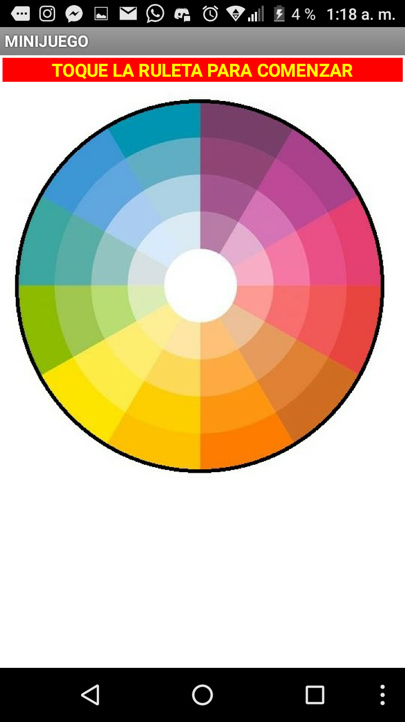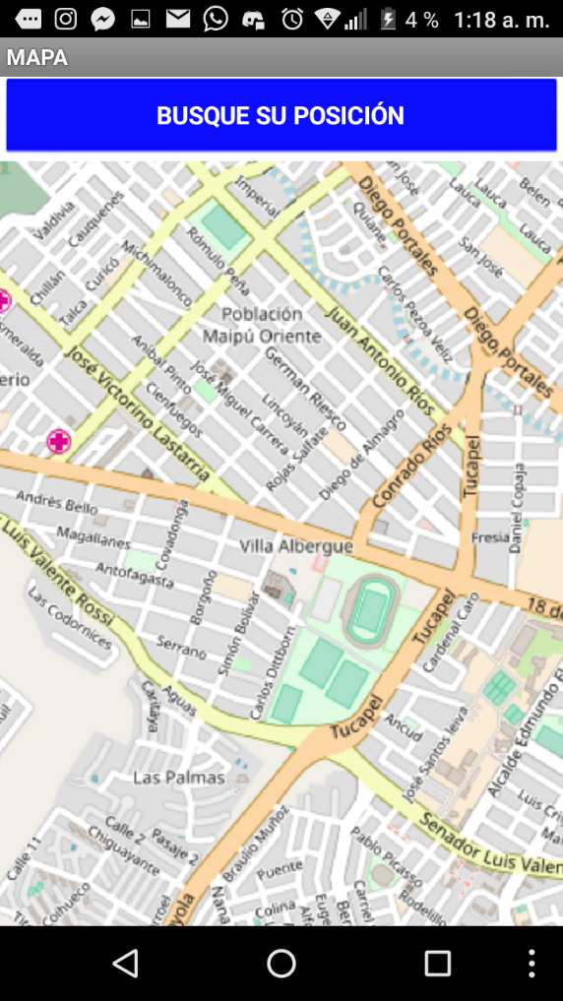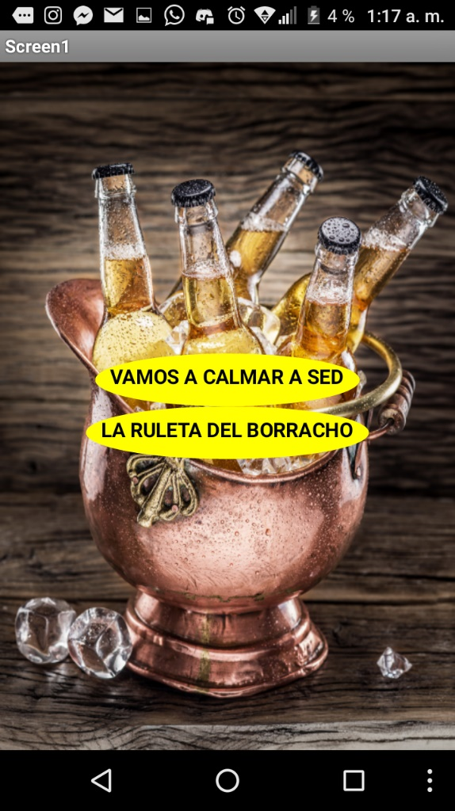

**MINIJUEGO**

**MAPA**

**SCREEN 1**